1. 右键管理员运行 “InstallServer.bat” ,注册服务

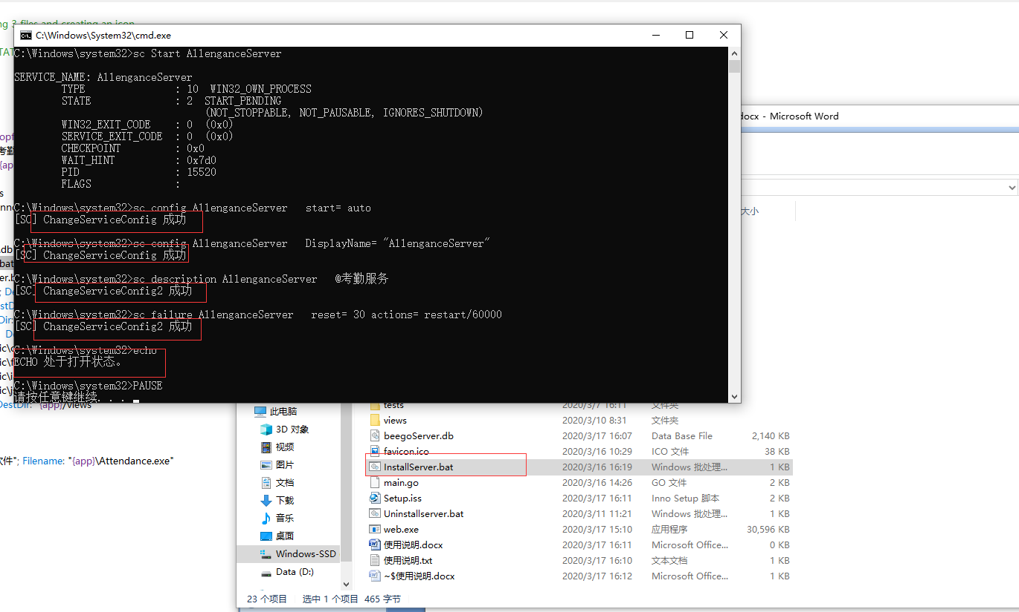

1. 注册成功后可在windows后台看到运行中的服务

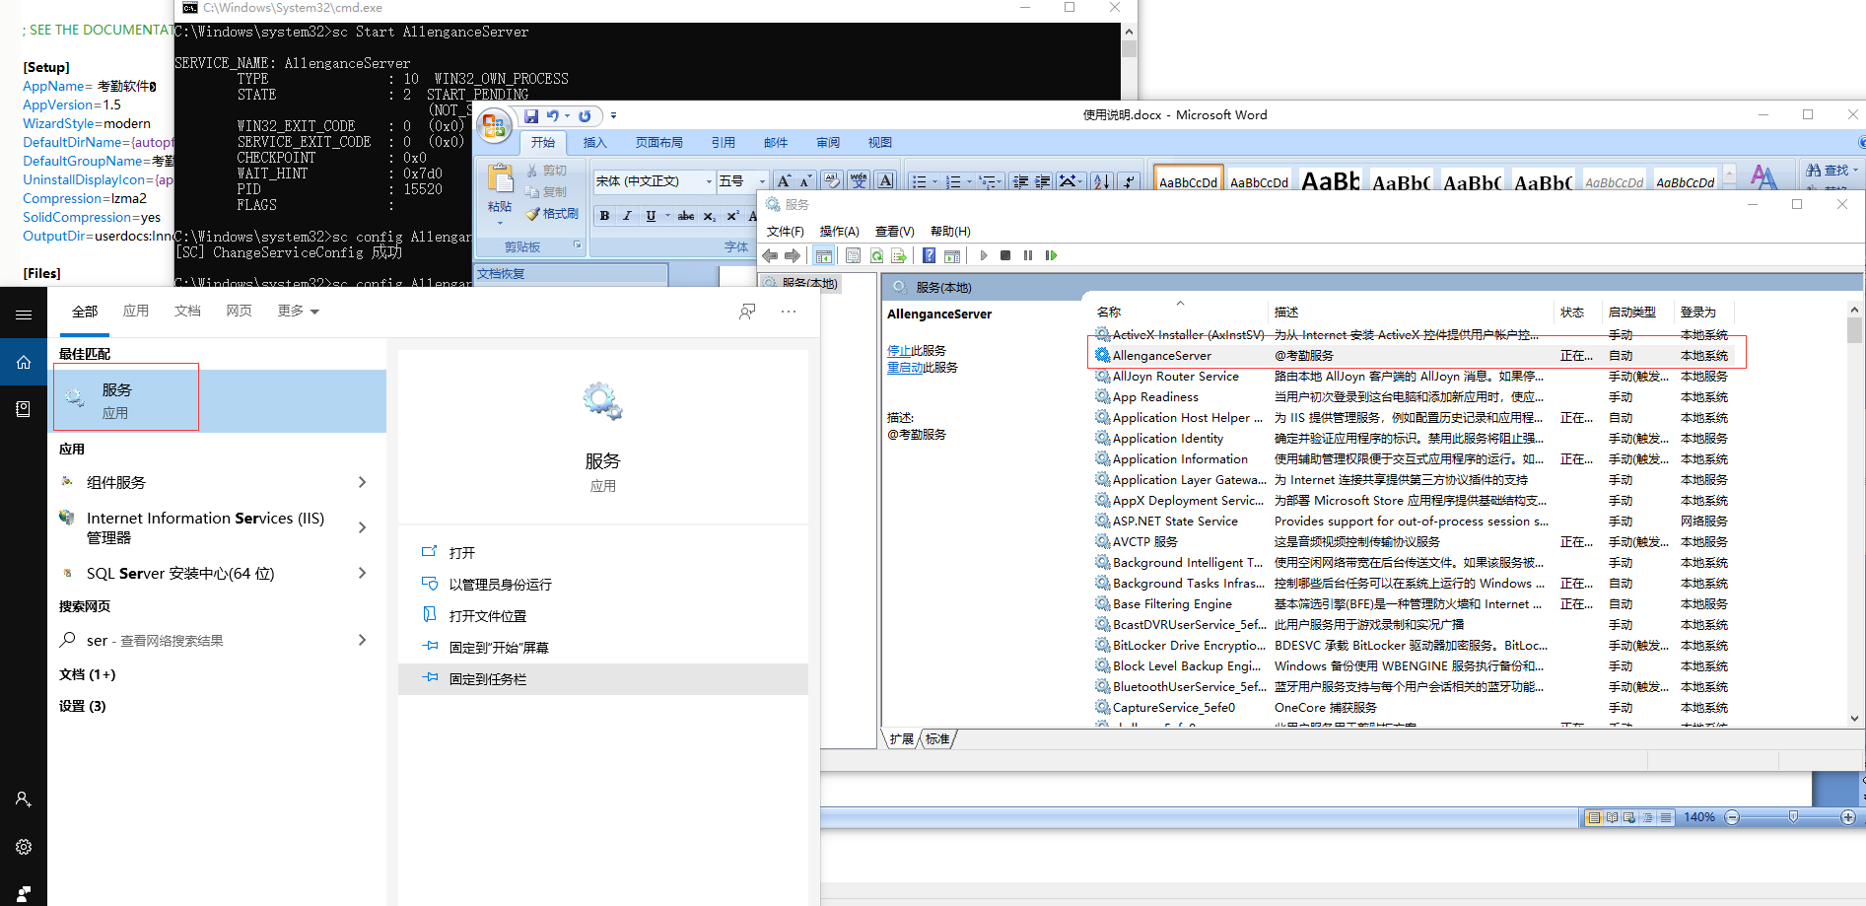

1. 访问 ip:8080 其中ip是该电脑的ip

